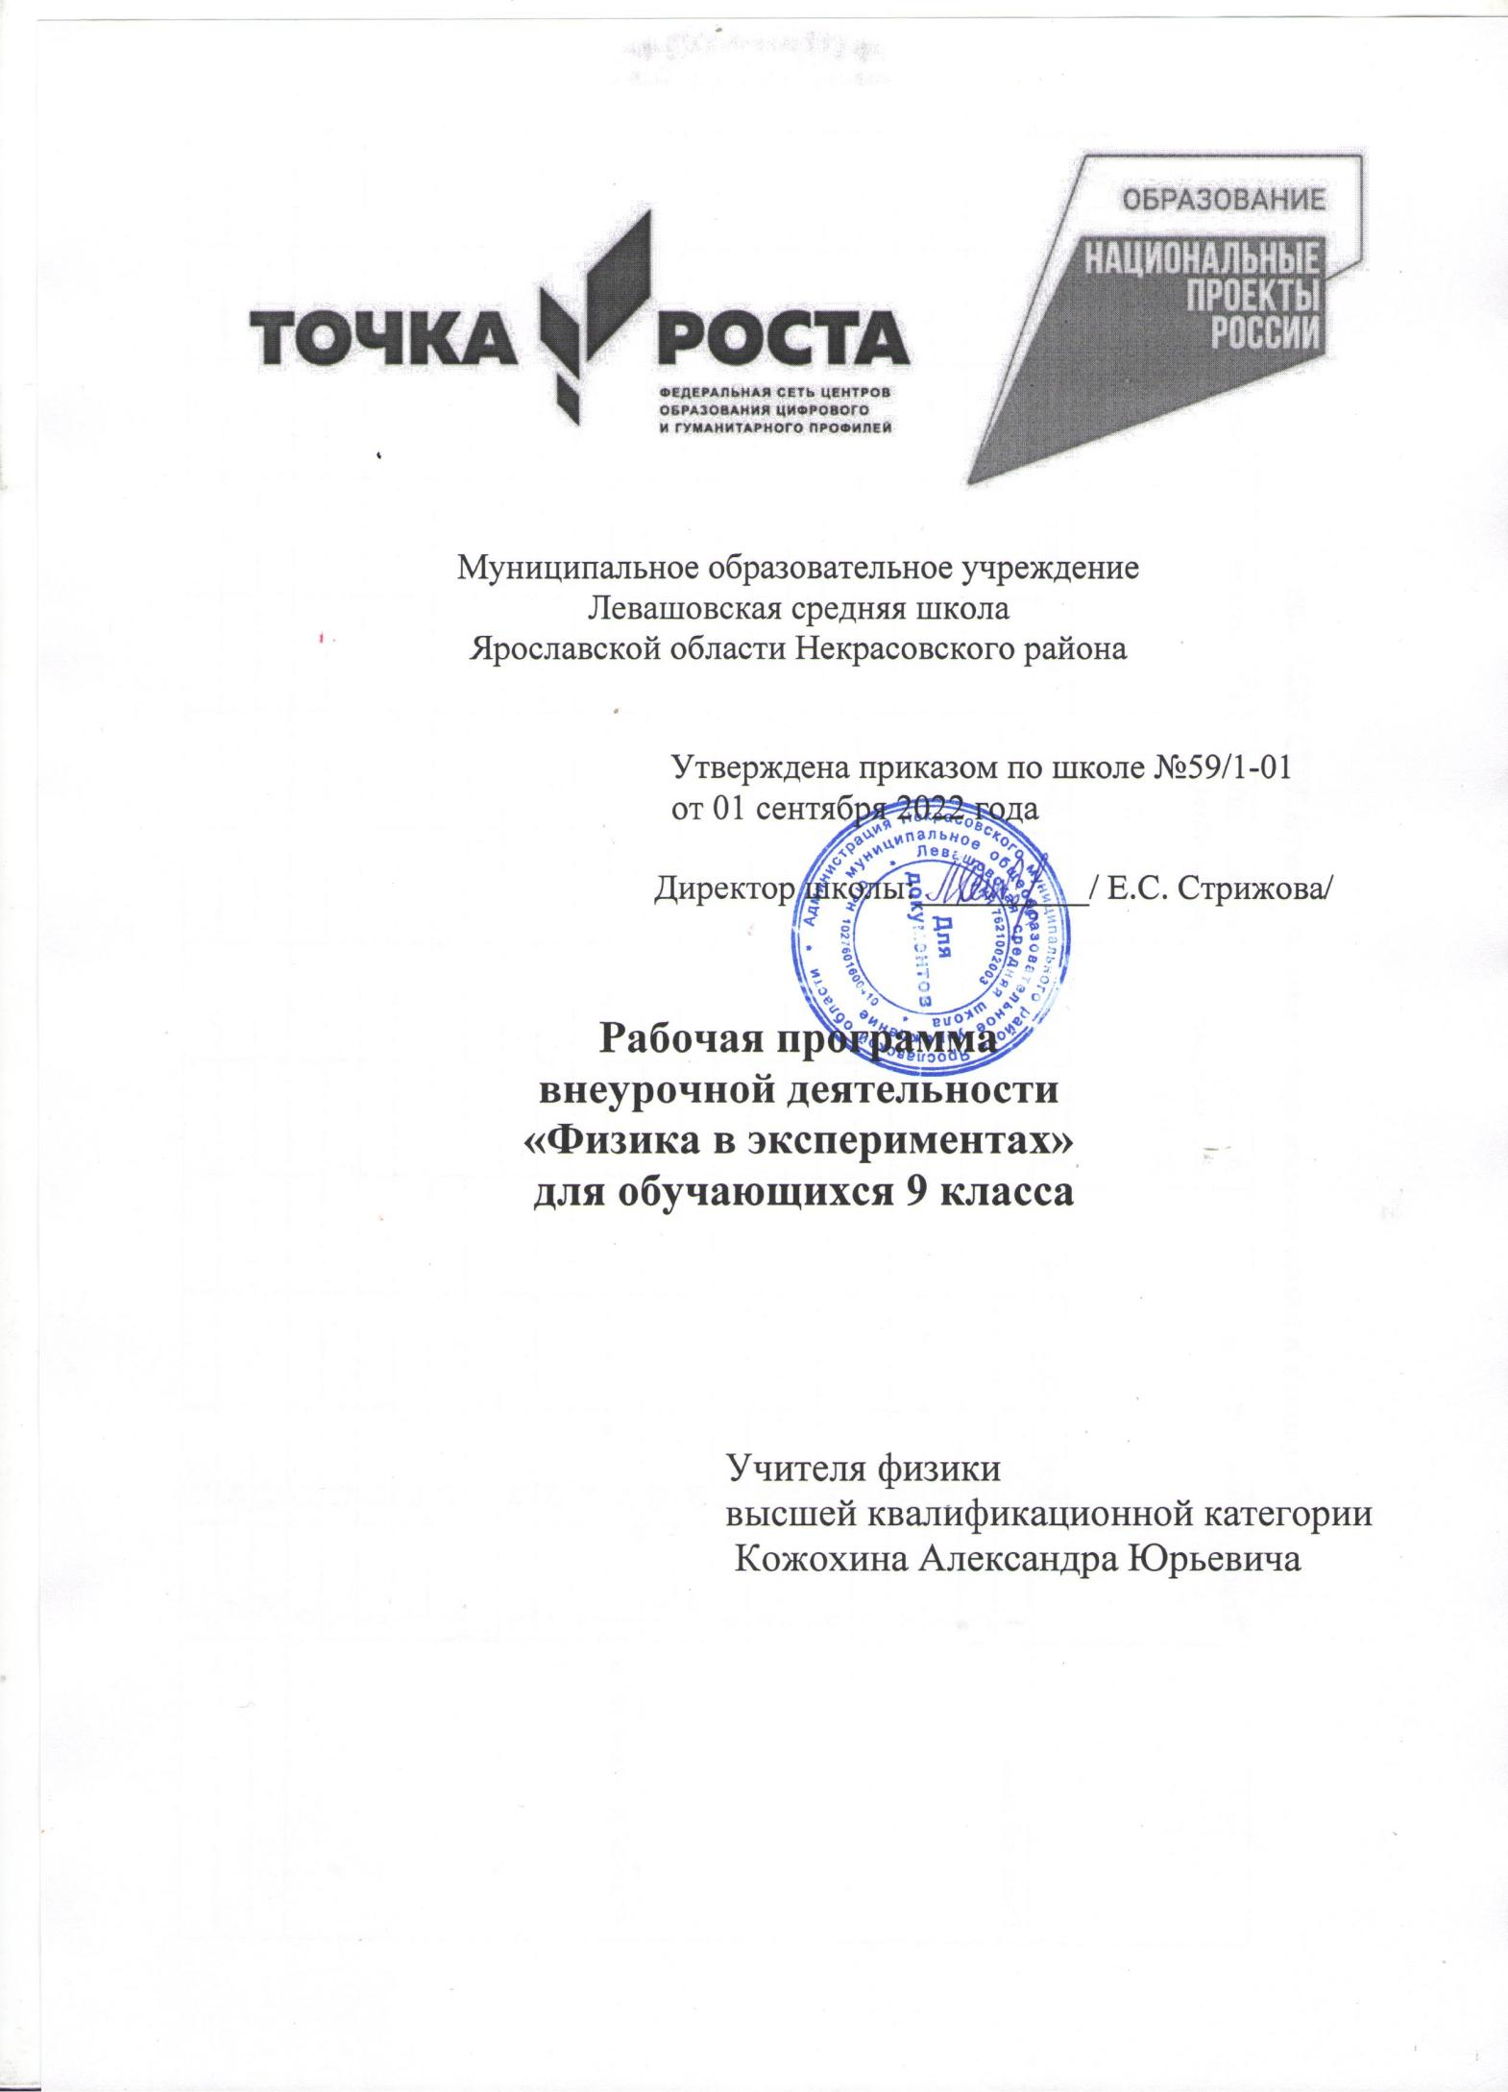

Аннотация

Рабочая программа внеурочной деятельности по физике в 9 классе «Физика в экспериментах» составлена в соответствии с Основной образовательной программой основного общего образования.
Программа внеурочной деятельности рассчитана на 17 часов в год.
В непрерывном образовании личности огромную важность приобретают вопросы с выбором профиля дальнейшего обучения на старшей ступени общего образования. Данная программа рассчитана на подготовку учащихся к выбору физико-математического профиля и успешной сдачи экспериментальной части экзамена по физике.
В школьном курсе физики 7-9 классы мало уделяется времени для проведения анализа экспериментальных данных, характеризующих значения физических величин, при выполнении лабораторных работ, что в свою очередь сужает представления о возможности получения неправильных результатов при проведении эксперимента. Данная программа позволяет ликвидировать данный пробел и позволяет подготовить обучающихся к профильному обучению.
Особенность курса состоит в том, что расширяется кругозор обучающихся, пополняются знания о методах измерения физических величин, о существовании различных погрешностей возникающих в процессе проведения эксперимента и обработке полученных данных.
В данной программе переработаны авторские материалы программ: Кабардина С. И, Шефер Н.И “Измерение физических величин”; Гладышева Н.К., Дик Ю.И., Коварский Ю.А. «Физические величины и их измерения». Из данных программ взяты теоретические вопросы, содержание лабораторных работ с учетом знаний обучающихся на данном этапе и наличие лабораторного оборудования в кабинете физики.
В кабинете физики имеются все условия для реализации данной программы.
Цели: формирование индивидуальных способностей у обучающихся самостоятельно проводить измерения физических величин в процессе физических экспериментов и исследований с учетом абсолютных и относительных погрешностей.
Задачи:
удовлетворение индивидуального интереса обучающихся к практическим приложениям физики в процессе самостоятельной, познавательной и творческой деятельности при проведении экспериментов и исследований; формирование у учащихся умения вычислять погрешности; научить учащихся, анализируя результаты экспериментального исследования, делать вывод в соответствии со сформулированной задачей исследования; раскрыть роль измерений в технике.
Программа курса предусматривает чтение установочных лекций, инструктаж по технике безопасности, проведение лабораторных работ в условиях специально оборудованного кабинета, проекты.

Тематическое планирование

№ урока | Тема урока | Содержание
1 | Измерение физических величин | Система единиц, понятие о прямых и косвенных измерениях  Правила определения абсолютных и относительных погрешностей
2 | Измерение массы и объёма | Масса, плотность.  Определение плотности вещества посредством штангенциркуля и технических весов.
3 | Сила упругости. Измерение жёсткости | Сила упругости  Измерение жёсткости пружины
4 | Графическое представление силы упругости | Исследование зависимости силы упругости, возникающей в пружине, от степени деформации пружины
5 | Сила трения. Измерение коэффициента трения | Определение коэффициента трения на трибометре
6 | Проверка формулы для силы трения | Исследование зависимости силы трения от силы нормального давления
7 | Измерение силы Архимеда | Сила Архимеда  Измерение выталкивающей силы
8 | Наклонная плоскость. Исследование состояний тела, находящегося на наклонной плоскости | Наклонная плоскость, коэффициент полезного действия. Изучение движения тела по наклонной плоскости, определение её коэффициента полезного действия
9 | Колебательное движение. Измерение частоты колебаний | Колебательное движение. Период колебаний, частота.  Исследование зависимости периода и частоты колебаний математического маятника от длины нити
10 | Второй закон Ньютона при движении тела по окружности | Проверка формулы центростремительной силы
11 | Температура. Измерение температуры тела | Температура. Изучение правил пользования жидкостным термометром.  Исследование зависимости скорости остывания тела от разности температур с окружающей средой
12 | Удельная теплоёмкость. Измерение удельных величин | Современные методы измерения удельной теплоёмкости вещества.
13 | Относительная влажность. Способы измерения влажности | Влажность. Изучение правил пользования психрометром.
14 | Измерение параметров электрической цепи | Сила тока, напряжение. Исследование зависимости силы тока, возникающей в проводнике, от напряжения на концах проводника
15 | Измерение удельной теплоёмкости | Сопротивление. Определение удельного сопротивления проводника
16 | Измерение работы тока. | Мощность. Определение сопротивления и мощности, потребляемой электрической лампочкой
17 | Линзы. Параметры линзы. Измерение фокуса линзы. Определение оптической силы | Виды линз. Измерение оптической силы линзы.

